2022 год объявлен в России годом народного искусства и материального культурного наследия. Согласно документу, Год культурного наследия народов России проводится "в целях популяризации народного искусства, сохранения культурных традиций,
памятников истории и культуры, этнокультурного многообразия,
культурной самобытности всех народов и этнических общностей РФ".


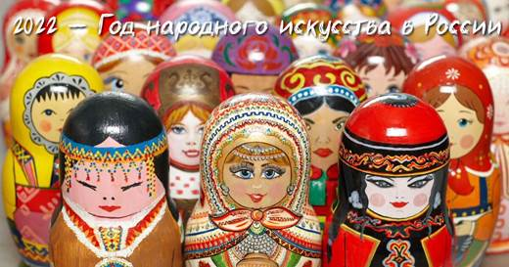
Память — основа совести и нравственности, память — основа культуры, „накопленной“ культуры, память — одна из основ поэзии — эстетического понимания культурных ценностей. Хранить память, беречь память — это наш нравственный долг перед самими собой и перед потомками. Память — наше богатство.
Д.С. Лихачев
Традиция — та часть нашего прошлого, которой мы помогаем перебраться в будущее.
Традиция — это не сохранение пепла, а раздувание огня.
Традиции вырождаются, если их не совершенствовать.
Утрачивающий традиции скатывается вниз.
Традиция — это прогресс в минувшем, в будущем прогресс станет традицией.
То, что забыли сыновья, стараются вспомнить внуки.
Традиция — то, к чему вы обращаетесь, когда у вас нет времени или денег, чтобы поступить правильно.
Традиция обладает
странным свойством уравновешивать доброе и злое, сглаживать, примирять противоречия. Отказ от традиции – даже во имя свободы – оборачивается уничтожением норм человеческого общежития, разрушением более или менее приемлемых форм социального поведения.
По существу своему традиция — это сохранение того, что есть.
Традицию нельзя унаследовать – ее надо завоевать.
У каждой эпохи свои изъяны,
которые прибавляются к изъянам более ранних эпох, именно это мы называем наследием человечества.
2022 год - год народного искусства и нематериального культурного наследия
2022 год объявлен годом народного искусства и нематериального культурного наследия народов России.
Важно помнить о нашем наследии, ведь Россия — огромная многонациональная страна,
каждый из народов которой богат своими искусством, традициями и обычаями.
Народные промыслы многих регионов известны по всей стране и за ее пределами, а многие являются негласными символами России.

Художественная роспись
Одним из ярчайших направлений народного искусства является традиционная роспись. Мастера-ремесленники расписывали посуду и мебель с незапамятных времен. Среди самых известных видов росписи:
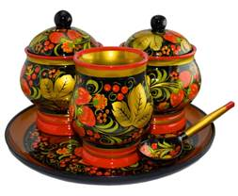 |  |  |  |  |  |  | Всем известная хохлома – роспись деревянной посуды и мебели, выполненная красными, зелёными и золотистыми красками на чёрном фоне. Возможно, вы помните эти деревянные тарелки, ложки и вазочки, которые были почти в каждом доме. Появилась хохломская роспись в одноименном селе в Нижегородской области еще в XVII веке.
Не менее популярна в  России гжель – роспись керамики, выполненная в нежных бело-голубых цветах. Гжельской росписью украшают не только посуду, но и статуэтки,  часы и многое другое.  Появился этот промысел в «Гжельском кусте» - это 27 деревень в Раменском районе Московской области. |  |  |  |  |  |  | 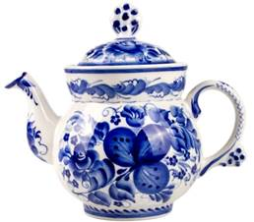
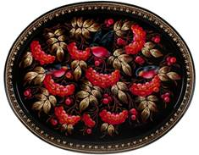 |  |  |  |  |  |  | Жостово – это роспись металлических (жестяных) подносов, выполненная в виде цветочных букетов. Из бытового предмета жостовские подносы превратились в декоративные панно, ведь многие произведения мастеров уникальны.
Палехская миниатюра представляет собой лаковую миниатюру, выполненную с использованием темперы. Расписываются,  как правило, шкатулки, брошки, картины и многое другое. Сюжеты очень разнообразны: это и русские сказки, и былины,  сюжеты из жизни и знаковые события для нашей страны. Родиной этих миниатюр является Палехский район Ивановской области. |  |  |  |  |  |  |  |  |  |  |  |  | 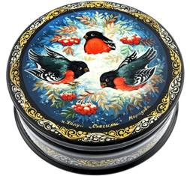
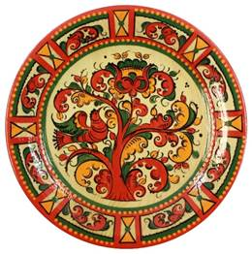 |  |  |  |  | Борецкая роспись – орнаментальная роспись по дереву, выполняемая в красном, зелёном, коричневом, оранжевом и жёлтом цветах. Существует с XVIII века в Архангельской области. Главный мотив борецкой росписи – древо жизни. Оно изображается как огромный цветок с прямым стеблем, вокруг которого нарисованы цветы, птицы, ягоды, изящные листья. Однако этим мотивы художников не ограничены - можно изображать жанровые сценки и народные гуляния.

Русская народная игрушка
Почти в каждом уголке нашей большой страны сохранились традиционные промыслы по изготовлению игрушек. С ранних лет мы знакомы с разными народными игрушками.
У многих из нас среди первых игрушек была матрешка –  всеми любимая расписная деревянная кукла, внутри которой –  такие же куклы, но все меньше и меньше. Игрушки из нескольких предметов, вкладывавшихся друг в друга, были известны давно. |  |  |  |  |  |  |  |  |  |  |  | 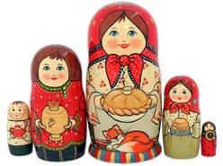
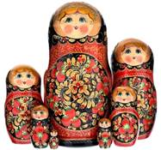 |  |  | Однако первая кукла-матрешка была изготовлена в 1890 году и представляла собой крестьянку в рубашке, сарафане и цветастом платке, с чёрным петухом в руках.
 |  | Благодаря простоте исполнения, дымковская игрушка хорошо знакома детям. Ее делают из глины, окрашенной в белый цвет и расписанной разными цветами. Чаще всего дымковская игрушка изображает баранов с золотыми рогами, птиц, оленей, скоморохов и барынь. Первые игрушки лепили к вятскому самобытному празднику Свистуньи еще в XIX в. Даже сегодня слепить такую свистульку может любой ребенок! |  |  |  |  |  |  |  |  |  |  |  |  | 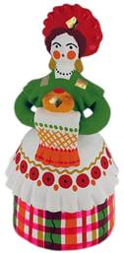
Среди народных игрушек - множество свистулек.  Это не только дымковская игрушка, о которой мы рассказали выше, но и романовская игрушка. Это игрушки-свистульки родом из  Липецкой области. Для их росписи используют краску, разведенную  на яйце или поливу, за счет чего и получается нежный оттенок красного, зеленого или желтого цвета. Также свои свистульки делают и в Новгороде, чаще всего в форме птиц (петухов) и рыб. |  |  |  |  |  |  |  |  |  |  |  |  | 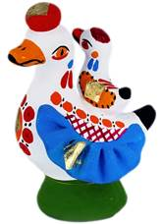
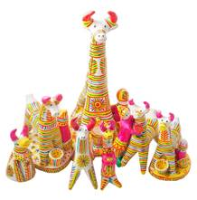 |  |  |  | Одним из древнейших промыслов считается филимоновская игрушка. По одной из версий, первые филимоновские игрушки появились еще в Древней Руси, в районе современной Тульской области. Гончарное производство было семейным, мужчины и женщины делали посуду, а девочки вместе с бабушками лепили и расписывали игрушки: барынь, всадников, коров, медведей, петухов.
Культура связана с культом, она из религиозного культа развивается… Культура связана с культом предков, с преданиями и традициями. Она полна священной символики, в ней даны знания и подобия другой духовной действительности.. Всякая культура (даже материальная культура) есть культура духа, всякая культура имеет духовную основу – она есть продукт творческой работы духа над природными стихиями.
Н. А. Бердяев.

Изделия из ткани
В разных областях России издревле были развиты тканевые промыслы.
Тонкое кружево и теплые платки уже много лет подчеркивают красоту наших женщин.

Необычайной филигранностью отличается вологодское кружево, которое плетется из льняной тесьмы на коклюшках. Восхитительные узоры могут быть в форме плавных орнаментов или целых картин. В технике вологодского кружева встречаются не только предметы одежды – воротнички, пелерины, платки, перчатки, но и украшения интерьера – скатерти и покрывала. |  |  |  |  |  |  |  | 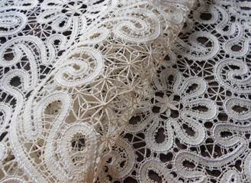
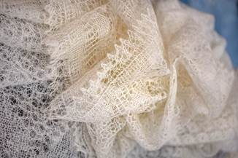 |  |  |  |  |  |  |  | Зимой нас согревает оренбургский пуховый платок, связанный из самого тонкого пуха в мире (16-18 мкм). Шали и палантины из пуха оренбургских коз вяжутся вручную, поскольку машинная вязка «рубит» пух и изделие становится более грубым.
Не менее популярны и павловопосадские платки с узором из цветов (как правило, роз и георгинов),  собранных в букеты или гирлянды. Первые платки из шерстяной ткани стали производить еще в XVIII веке, однако и по сей день платки из Павловского Посада пользуются народной любовью. |  |  |  |  |  |  |  | 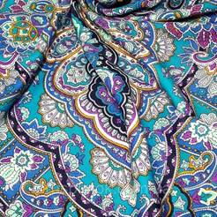
В этот вьюжный неласковый вечер,
Когда снежная мгла вдоль дорог,
Ты накинь, дорогая, на плечи
Оренбургский пуховый платок.

Художественная резьба
Также издревле были развиты народные промыслы, связанные с резьбой.
Мастера-резчики работали с деревом, костью и даже берестой!
В Богородском, недалеко от Сергиева Посада зародился такой народный промысел, как богородская резьба по дереву.  Из липы и осины мастера делают игрушки и скульптуры, а лучшие образцы этих работ находятся в коллекциях музеев, например, Государственного русского музея (скульптурная композиция «Мыши хоронят кота» и др.) |  |  |  |  |  |  |  |  | 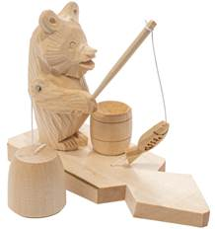
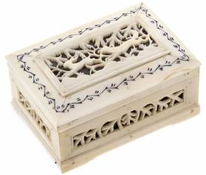 |  |  |  |  |  |  | Стиль холмогорской резной кости объединяет в себе традиции северной и центральной части России, а также коренных народов Севера и западноевропейских мастеров. Первыми известными изделиями холмогорской резной кости были гребни. Кроме того, в этом стиле изготавливались табакерки, ларцы, бокалы, миниатюрные портреты и даже копии знаменитых скульптурных композиций.
Шемогодская резная береста, или, как ее иначе называют, «берестяное кружево», украшается узорами из стелющихся стеблей с листьями, ягодами, а иногда и просто геометрическими орнаментами. Северные мастера могут изготовить шкатулки, туески и посуду из резной бересты. |  |  |  |  |  |  |  |  |  | 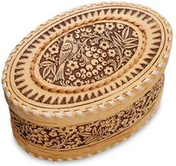
Памятники культуры – это генераторы духовной энергии, вложенной в них теми людьми, которые их создавали, а также теми людьми, которые на протяжении многих веков им поклонялись. Разрушая памятники культуры, мы разрушаем самое ценное – духовную энергию народа. Федор Абрамов.

Изделия из металла

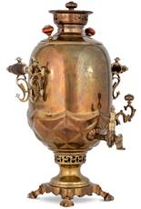 | Многие русские мастера изготавливают изделия из металла. Чего стоит один только тульский самовар, один из символов России, известный на весь мир! Незаменимый атрибут быта XIX – начала XX веков олицетворяет собой домашний уют. Чаем из самовара угощали даже королеву Великобритании Елизавету II. |  |  |  |  |  |  |  |  |  |  |  |  | 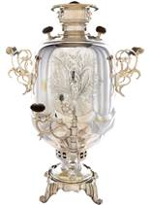
Другим известным промыслом является каслинское литье. Скульптуры и предметы декоративно-прикладного искусства производят в Челябинской области.  Долгое время эталоном каслинского литья были скульптуры  Клодта (того самого скульптора, который украсил Аничков мост в Петербурге композицией с конями). |  |  |  |  |  |  |  |  |  |  | 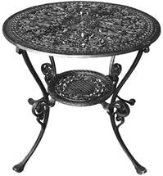
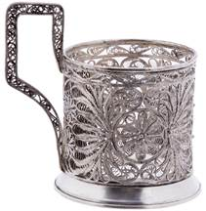 |  |  |  |  |  | Скань – один из древнейших металлических промыслов (работы в этой технике известны еще с IX-X веков). Это вид ювелирной техники: ажурный узор из тонкой золотой, серебряной или медной проволоки. Мастера могут изготовить посуду (например, знакомые каждому подстаканники), церковную утварь, туалетные принадлежности.
Не менее филигранно и великоустюжское чернение по серебру. Мастера Великого Устюга используют самую древнюю из известных на сегодняшний день технологий, украшая насыщенными рисунками и сюжетными гравюрами столовые приборы и посуду. |  |  |  |  |  |  |  |  |  | 